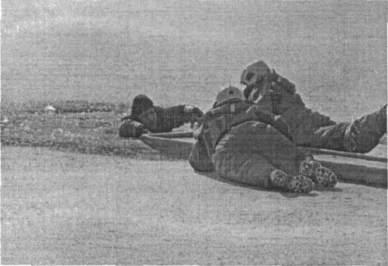
Если вы провалились под лед:
- Широко раскиньте руки по кромкам льда, чтобы не погрузиться с головой;
- Если возможно, передвиньтесь к тому краю полыньи, где течение не увлечен вас;
- Старайтесь, не обламывая кромку, без резких движений выбраться на лед, наползая грудью и поочередно вытаскивая на поверхность ноги, широко их расставив;
* Выбирайтесь из полыньи, перекатываясь, а затем двигайтесь ползком в ту сторону, откуда шли.
При спасении человека, провалившегося под лед, необходимо.
- немедленно крикнуть ему, что идете на помощь;
- приблизиться к полынье ползком, широко раскинув руки;
- подложить под себя лыжи, фанеру или доску, чтобы увеличить площадь опоры и
ползти на них;
- к самому краю полыньи подползать нельзя, иначе и сами окажетесь в воде;
- ремни и шарф, любая доска, лыжи, санки помогут вам спасти человека;
- бросать связанные предметы нужно за 3-4 м до пострадавшего;
- действовать решительно и быстро;
- подать пострадавшему подручное средство, вытащить его на лед и ползком
двигаться от опасной зоны.
Оказание первой медицинской помощи пострадавшему на воде:
- при попадании жидкости в дыхательные пути, пострадавшему необходимо очистить полость рта, уложить его животом на колено так, чтобы голова свисала к земле и, энергично нажимая на грудь и спину, удалить воду из желудка и легких;
- приступить к выполнению искусственного дыхания;
- с пострадавшего необходимо снять и отжать всю одежду, потом надеть (если нет
сухой) и укутать полиэтиленом (возникает эффект парника);
- при общем охлаждении пострадавшего как можно быстрее доставить в теплое (отапливаемое) помещение. Немедленно вызвать скорую медицинскую помощь. Снять мокрую одежду, тепло укрыть, обложить грелками, напоить горячим чаем.
Если Вы стали очевидцем несчастного случая на водном объекта или сами попали в аналогичную ситуацию, и существует возможность сообщить о происшествии, срочно
обращайтесь за помощью в МЧС России по телефонному номеру «01» или ,с мобильного телефона «112».
ГИМС МЧС России по Волгоградской области

